恩施州民族幼儿园玩具采购清单

采购内容：户外大型木制玩具，收纳柜，雨篷等
具体位置和改造图片如下：
收纳柜及玩具参数表
产品名称 | 参考图片 | 规格 | 材质 | 数量 | 单位
带锁收纳柜 | 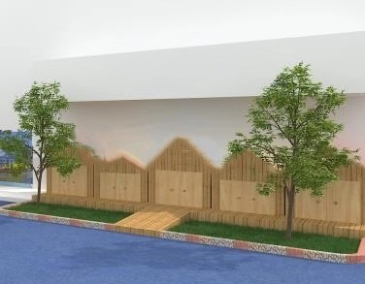 | 长：1.5米;高：1.5米；宽0.6米 | 符合国家标准的防腐木和环保漆 | 5  (其中移动的两个） | 个
玩具1  滑滑梯 | 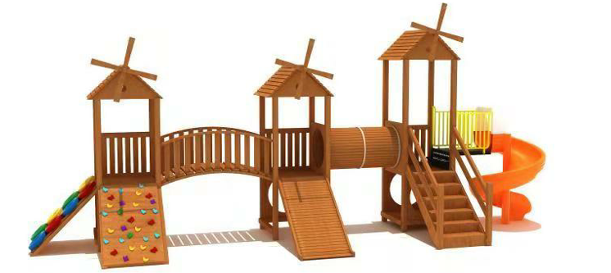 | 长：7米；宽：4米；高3.5米,玩具高度适合3-6岁幼儿 | 符合国家标准的防腐木和环保漆 | 1 | 套
地面改造 | 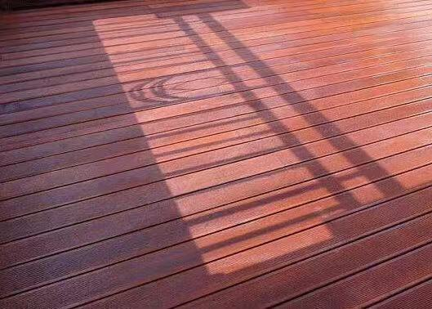 | 防腐木  长8.5米，宽1.5米，高0.15米 | 符合国家标准的防腐木和环保漆 | 1 | 块
玩具2  钻爬网 | 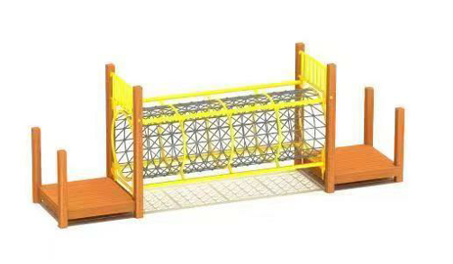 | 防腐木钻爬绳网  长4.2米；宽1.5米；高1.6米 | 符合国家标准的防腐木和环保漆 | 2 | 个
收纳柜上的雨篷 | 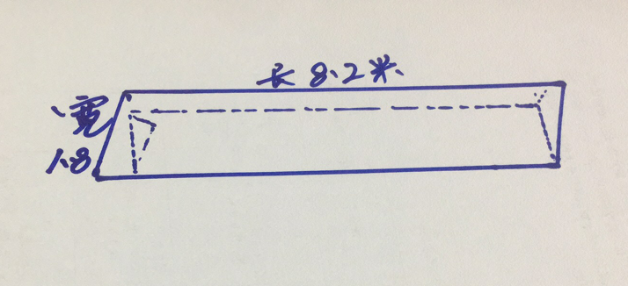 | 长8.2米；宽1.8米 | 不锈钢,防雨布 | 1 | 个

材质要求：
1. 防腐木；
2.符合国家安全标准的环保油漆；
3. 塑料部件符合儿童使用安全标准。
工艺要求：
- 边缘抛圆处理，外表面和内表面以及儿童可触及的隐蔽处，均不得有锐利的棱角、毛刺以及露出尖锐的小五金件；
2.柜子做6个面，靠着墙体的柜面要做好防水，防潮、防霉；
3. 因幼儿园操场下有地下车库，操场地面厚度只有10公分，因此地面不允许打膨胀螺丝钉，所采购的玩具要确保安全稳定。

